Предмет физика Класс 8
Учитель: Несмиянова О. В.
Урок № 24.24
Тема занятия: |  | Практическая работа. Расчет количества теплоты при агрегатных переходах.
Ссылки: |  | Учебник физики учебник за 8 класс Б. М. Дуйсембаев, Г. З. Байжасарова, А. А. Медетбекова, «Физика», Алматы, «Мектеп», 2016г
Цель:  Задачи: |  | Развитие у учащихся вычислительных навыков, тренировка способности к их практическому использованию в ходе решения задач, ориентированных на задания тестов международного исследования PISA.  Задачи:  - Повторить формулы тепловых процессов: Q=cm(t₂ –t₁), Q=qm, Q=λm, Q=rm и $η=\frac{Q_{1}-Q_{2}}{Q_{1}}*100\%$, формировать навыки к практическому использованию данных формул, стимулировать к поиску различных способов решения задач.  - Закрепить умение работать с графиками.  - Воспитывать коллективизм, взаимопомощь, уверенность в своих силах.  - Развивать критическое мышление, навыки групповой самоорганизации, умение вести диалог и интерес учащихся к предмету физика.
Языковые цели: |  | Учащиеся умеют вступать в диалог и участвовать в коллективном обсуждении различных способов решения задач, аргументировать свою позицию.
Результаты обучения: |  | Умеют решать задачи на Q=cm(t₂ –t₁), Q=qm, Q=λm, Q=rm и $η=\frac{Q_{1}-Q_{2}}{Q_{1}}*100\%$, отвечают на задания тестов международного исследования PISA.
Ключевые идеи: |  | Агрегатные перехлды
Время | Модули , стратегии и формы работы | Ресурсы | Содержание урока
Время | Модули , стратегии и формы работы | Ресурсы | Деятельность учителя: что я буду делать? | Деятельность учащихся | Дифференциация | Оценивание
2 мин | 1м: Новые подходы в преподавании и обучении (установление межличностного контакта) Психологический настрой | Презентация | I.Введение  Организационный момент.  Психологический настрой.  Ребята, сегодняшний урок является завершающим уроком по теме «Тепловые явления». В течение урока вы будете отвечать на вопросы, решать задачи, стараться показать свои знания по этой теме. У вас по счету уже третий урок, у кого-то был успех, а кого-то может быть и маленькие неудачи. С каким настроением вы сегодня пришли на урок физики. Отобразите смайликами.  - Психологический настрой    Сосредоточьтесь, будьте терпеливы, настойчивы в достижении успеха. | Учащиеся отображают смайликами с каким настроением пришли на урок физики.  Учащиеся готовятся к работе на занятии. | Весь класс | Формативное оценивание психологического настроя на урок всего класса в целом и отдельных учеников.
7 мин | 1м: Новые подходы в преподавании и обучении: индивидуальная работа, формулируют цель урока  3м: Оценивание для обучения и оценивание обучения. | Дидактический материал, картинки | II. Презентация  проверка домашнего задания:  Откройте тетради, запишите сегодняшнее число, подумайте 20 секунд, и запишите для себя одну задачу урока, которую вы бы хотели достичь или проверить.  - И так первое задание: «Составь формулу» 3 мин  Сейчас мы проверим, как вы запомнили физические формулы, изученные по теме «Тепловые явления»  Q, r, m, q, c, t_{н}, t_{к}, ŋ, λ, φ, ρ, A, U  На доске находятся обозначения физических величин, ваша задача в тетрадях записать из них формулы за 2 минуты. Чем больше формул, тем больше очков зарабатываете. Приступайте.  Обменяйтесь тетрадями в парах для взаимопроверки. Подсчитайте количество формул. Заполните оценочный лист. | Составляют формулы. | Весь класс | Учащиеся взаимооценивают друг друга.  Критерии оценивания: одна формула – 1 балл
20 мин | 1м: Новые подходы в преподавании и обучении: ПР,диалоговое обученик, выдвижение гипотез  2 м: ОКМ (ЗХУ)  5 м: ОТиО (разноуровневые задания)  6 м: ПиОвСсВОУ – подбор материала  7м: УиЛвО | Физическое оборудование, физические тела | III. Основная часть  - «Вопрос - ответ» Решение занимательных задач. 10 мин  Учитель: Чтобы активизировать вашу мыслительную деятельность, предлагаю вам показать и применить свои знания сначала при решении качественных задач.  - Почему в темных шероховатых сосудах жидкость охлаждается быстрее, чем в светлых полированных? (Излучение)  - Какую роль играет сезонное изменение длины и густоты оперения? (Летом оперение всегда короче и рыхлее, а зимой – длиннее и гуще). (Теплопроводность)  - Почему кожаная, резиновая, клеенчатая и синтетическая одежда затрудняет регулировку температуры тела? (Теплообмен)  - Одной из характерных черт всех пустынь являются постоянно дующие ветры, порой достигающие скорости 15–20 м/с, а иногда и более. Объясните причину их возникновения. (Конвекция)  - Почему снег скрипит под ногами? (Разрушение кристаллической решетки)  - Почему вы ощущаете озноб, выходя из реки после купания? (Испарение)  - Почему резервуары с бензином предпочтительнее размещать под землей? (Из-за теплообмена уменьшается скорость испарения)  - В термос с водой, температура которой 0 ⁰С, опустили кусок льда с такой же температурой. Будет ли лед таять? (Нет, не будет из-за теплового равновесия)  - Почему у грязной лужи белая ледяная поверхность слоя? (Из-за различной температуры замерзания чистой и грязной воды)  - Почему вода, налитая на мерзлую клюкву, замерзает? (Вода отдает тепло и замерзает, так как t клюквы ниже 0⁰С)  - Почему агроном дал указание полить вечером огородные культуры, когда по радио передали сообщение о том, что ночью будут заморозки? (Вода отдает тепло при охлаждении)  Подсчитайте стикеры, заполните лист оценивания. (самооценивание)  Учитель: Ребята, вы сейчас выполнили задания качественного характера, но физика точная наука и тесно связана с математикой, поэтому предлагаю вам убедиться в этом при решении расчетных задач и показать свои знания не только по физике, но и по математике.  - Задания для работы в группах 7 мин  - Израсходовав 100 г бензина, тепловой двигатель совершил полезную работу 1,1 МДж. Каков КПД этого двигателя? q= 46 МДж/кг  А) 48% Б) 12% В) 75% Г) 24% Е) 88%  - Рассмотрев график нагревания и плавления олова, ответьте на вопросы:  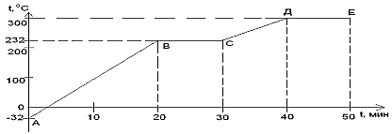  1. Сколько времени нагревалось вещество от - 32°С до температуры плавления? ________  2. Сколько времени длился процесс плавления? ______________  3. О чем говорит участок графика ДЕ? ______________________  4. Рассчитайте количество теплоты, затраченное на нагревание и плавление олова. (с=230 Дж/кг⁰С, λ=59 кДж/кг, масса олова 2 кг, r=2450 кДж/кг) _______________  - С какой высоты должна падать градинка, чтобы при ударе о землю она расплавилась? Температуру в начале падения считайте равной -20⁰С, теплообмен с окружающей средой не учитывайте. (λ=3,4 10⁵ Дж/кг, с=4200 Дж/кг⁰С) | (предлагаются качественные задачи, связанные с жизненными ситуациями, соответствующие 1,2 уровню PISA)  Деление на группы 3 мин. Для этого мы должны с вами разделиться на группы, когда вы входили в класс вы получили карточки. Каждый из вас ищет общие признаки и объединяется в группы. | Наблюдает весь класс.  Задания выполняют ученики с хорошими математическими навыками.  Наблюдает весь класс.  Выдвигают гипотезы сильные ученики. | Формативное оценивание: похвала.  за ответ на вопрос получают стикер.  самооценивание  Взаимооценивание групп
  З 1 | Ответ: Г – 24% |  |  | 2 балла
  З 2 | - О20 мин  1 б | - О10 мин  2 б | - Окипение олова  3 б | - О239,4 кДж  4 б |  | 10 б
  З 3 | Ответ: 42400 м |  |  |  | 5 баллов
1 мин | 4 м: Использование ИКТ в ПиО | видео | Физкультминутка  «Молекулы» 5 мин  • Показать состояние молекул в твёрдом состоянии (колебания около своих мест)  • Показать состояние молекул в жидком состоянии (Перескоки)  • Показать состояние молекул в газообразном состоянии (Движение по классу)  • Представить нагревание воды в сосуде и показать в каком направлении движутся струи нагревающейся жидкости. ( Приседания)  • Увеличение внутренней энергии, т.е. нагревание тел (пальцев и ладоней) за счёт совершения работы над ними. (Сгибание, разгибание пальцев, растирание ладоней)  • Переход кинетической энергии в потенциальную энергию и наоборот. (Прыжки) | Ученики выполняют физические упражнения.
15 мин | 1м: Новые подходы в преподавании и обучении: ПР Стратегия «парные разговоры»  2 м: ОКМ Стратегия «вопросы высокого и низкого порядка»  3м: Оценивание для обучения и оценивание обучения.  4 м: Использование ИКТ в преподавании и обучении. (презентация) | Листы оценивания | IV. Заключение  Домашнее задание: Найдите ошибки!  При написании условия задачи автором были допущены ошибки. Найдите их.  Дан график плавления цинка массой 1 кг. Участок АВ соответствует нагреванию жидкого металла, участок ВС – плавлению. Процесс плавления длился 30 минут. Он сопровождался выделением 2,1·10⁵ Дж энергии. Участок СD соответствует охлаждению жидкого металла.  Рефлексия урока:  - итак, скажите ребята, как вы сегодня использовали знания, полученные на предыдущих уроках для решения задач?  - а сейчас, я вам предлагаю отправить SMS соседу по теме  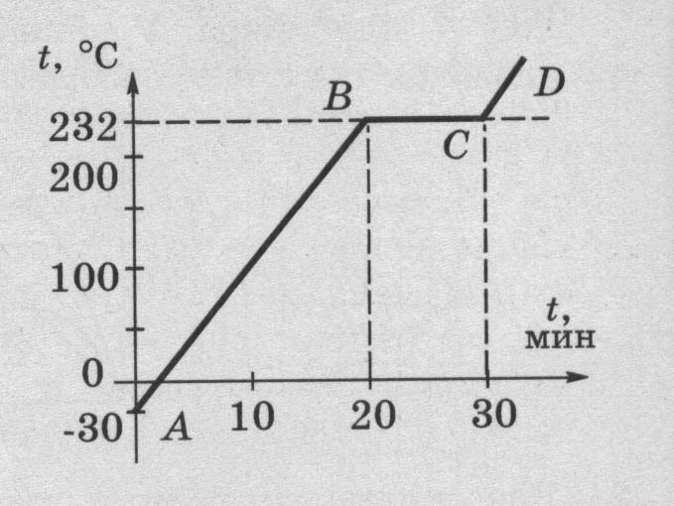  Для определения вашего впечатления о сегодняшнем уроке, прошу вас при выходе прикрепить смайлик на дерево настроения    Урок завершен, желаю успеха в выполнении домашнего задания! | Ученики записывают домашнее задание в дневники. Найдите ошибки!  Допущенные ошибки:  - Дан график плавления олова, т.к. температура его плавления 232˚С.  - АВ – нагревание твердого металла.  - Процесс плавления длился 10 минут.  - Он сопровождался поглощением 5,9 ·10⁴ Дж энергии.  - СD – нагревание жидкого металла.  Отдельно ученикам задача повышенной трудности.  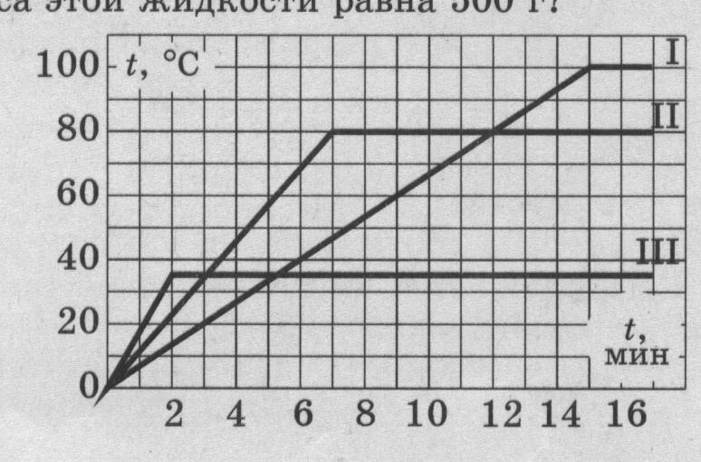  На рисунке изображены графики нагревания трех жидкостей.  а) Какова температура кипения второй жидкости?  Что это за жидкость?  б) Через сколько минут после начала наблюдения закипела первая жидкость?  в) Какое количество теплоты передано третьей жидкости для того, чтобы нагреть ее и полностью превратить в пар, если масса этой жидкости равна 500 г?  Ответы.  а) 80˚С, спирт.  б) Через 15 минут.  в) Третья жидкость – эфир, т.к. температура ее кипения 35˚С.  Q₁ = c m Δt = 41125 Дж;  Q₂ = r m = 450000 Дж;  Q = Q₁ + Q₂ = 491125Дж. | Разноуровневые задания | Оценивает учитель  Самооценка степени умения решать задачи
  Ф.И. учащегося_____________ | Ф.И. учащегося_____________ | Ф.И. учащегося______________
  Уровень 1 (1 балл) | Уровень 2 (2 балла) | Уровень 3 (3 балла)
  Какое кол-во теплоты выделится при полном сгорании бензина массой 5 кг; | Какое кол-во теплоты поглощают при плавлении тела из серебра, золота? Масса каждого тела 10 кг. Тела взяты при их температурах плавления. | Сколько энергии приобретает при плавлении кусок свинца массой 0,5 кг, взятого при температуре 27 °С?
  Ф.И. учащегося________ | Ф.И. учащегося_____________ | Ф.И. учащегося______________
  Уровень 1 (1 балл) | Уровень 2 (2 балла) | Уровень 3 (3 балла)
  Сколько потребуется теплоты для испарения 100 г спирта, взятого при температуре кипения? | Какое кол-во воды можно превратить в пар, если передать воде 1,5 * 10 ⁶ Дж тепла. Начальная температура воды 100 ⁰ С. | Сколько воды можно нагреть от 20 ⁰ С до 70 ⁰ С, используя теплоту, выделившуюся при полном сгорании 0, 42 кг сухих дров?
Дополнительные задания |  | Решите графические задачи  1) На рисунке изображен график изменения температуры некоторого кристаллического вещества массой 500 г. В точке А вещество находилось в жидком состоянии.  а) Каким процессам соответствуют участки графика АВ и ВС? Что это за вещество?  б) В каком состоянии находилось вещество в точках К, М и С?  в) В какой из точек (К или М) молекулы данного тела обладают большим запасом кинетической энергии? Почему?  г) Сколько теплоты выделится через 11 мин после начала наблюдения?  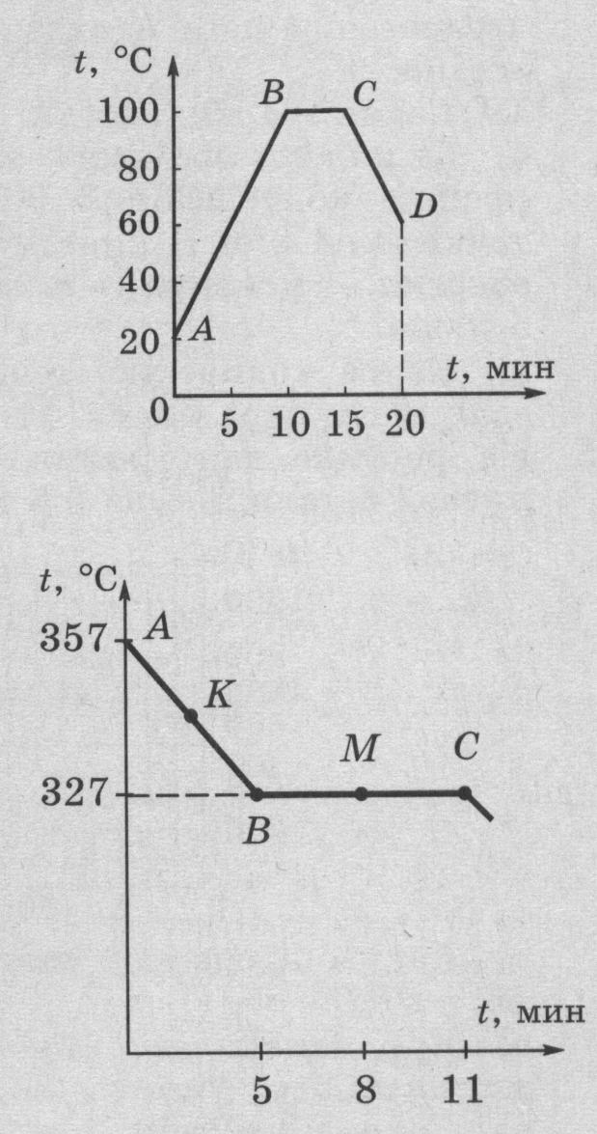  1)Ответы. а) АВ – охлаждение жидкого вещества, ВС – кристаллизация. График составлен для свинца, т.к. температура кристаллизации 327˚С.  б) В точке К свинец находился в жидком состоянии, в точке М – часть свинца в жидком, а часть – в твердом состоянии, в точке С – в твердом состоянии.  в) В точке К молекулы свинца обладают большим запасом кинетической энергии. При охлаждении средняя скорость движения молекул уменьшается, следовательно, уменьшается и их средняя кинетическая энергия.  г) При температуре плавления внутренняя энергия вещества в жидком состоянии больше внутренней энергии такой же массы вещества в твердом состоянии, т.к. при отвердевании вещества выделяется определенная энергия. Следовательно, в точке В внутренняя энергия свинца больше, чем в точке С.  д) Q₁ = c m Δt = 2100 Дж;  Q₂ = λ m = 12500 Дж;  Q = Q₁ + Q₂ = 14600 Дж.

Рефлексия  Были ли цели урока/цели обучения реалистичными? Что учащиеся выучили сегодня? Какая атмосфера царила в классе? Сработала ли дифференциация, проводимая мной? Уложился (лась) ли я в сроки? Какие отступления были от плана урока и почему? | Используйте данный раздел для рефлексии (размышления над уроком). Ответьте на вопросы о Вашем уроке из левой колонки.
 | Цели и задачи урока каждый ученик ставил себе сам, сделаны записи в тетрадях. В конце урока были озвучены результаты и записаны в этапе «отправить SMS соседу». На уроке наблюдалась рабочая атмосфера. В сроки уложилась, все запланированное проработали. Отступлений от плана не было. Наблюдалась дифференциация при групповой работе.
Общая оценка
Какие два аспекта урока прошли хорошо (подумайте как о преподавании, так и об обучении)?
1: очень хорошо прошла работа в парах, учащиеся очень ответственно пдошли к оцениванию в парах, завышения и приписки баллов не наблюдалось.

2: можно отметить физкульминутка, выполненная самими учащимися, очень оживленно и с увлечением.

Какие две вещи могли бы улучшить урок (подумайте как о преподавании, так и об обучении)?
1: заминка вышла при деление на группы, был предложен пройденный материал, но были учащиеся у которых вызвало затруднения. На будущее тщательно продумывать деление на группы, повторять пройденный материал.

2:

Что я узнал(а) за время урока о классе или отдельных учениках такого, что поможет мне подготовиться к следующему уроку? Тимофеев Данил проявляет склонности к изобретению, можно использовать его в этом направлении на будущих уроках.

